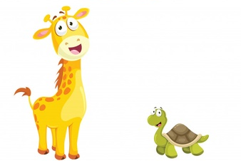

OTROK POLEG PRIMERJANJA PO VELIKOSTI VADI ŠE BESEDIŠČE. VSAKO SLIČICO POIMENUJE IN BESEDO NATO UPORABI V POVEDI. PRI PRIMERJANJU PO VELIKOSTI MORA DOBRO POGLEDATI SLIKO, SAJ NARISANA RAZMERJA NISO VEDNO ENAKA KOT V NARAVI. POMEMBNO JE, DA OPIŠE TO, KAR VIDI.

VELIK- MAJHEN
VELIKE PREDMETE POBARVAJ Z RDEČO,
MAJHNE POBARVAJ Z RUMENO

